- البيانات الشخصية
الاسم: محمود أبو المعارف عبد الحميد احمد |  | 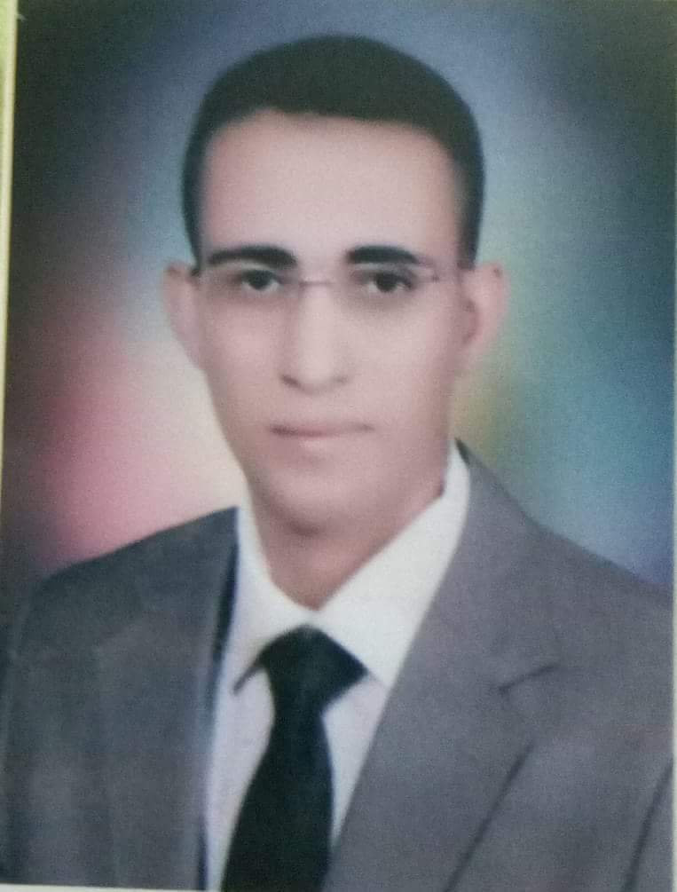
تاريخ الميلاد : 24سبتمبر 1988
الجنسية : | مصري
الحالة الاجتماعية: | متزوج ويعول
العنوان : قسم ترميم الأثار –كلية الآثار –جامعة سوهاج – جمهورية مصر العربية
- بيانات التواصل
منزل : 0020934595258
موبايل /جوال : 00201066133762 / 00201112172964
البريد الإلكتروني : Mahmoud_aboelmaaref@arch.sohag.edu.eg
Dr_aboelmaaref@yahoo.com
aboelmaarefmahmoud@gmail.com
- المؤهلات الدراسية :-
- ليسانس الآداب قسم ترميم الآثار كلية الآداب جامعة سوهاج مايو 2009 ( بتقدير جيد جد ا) .
- ماجستير في الأثار ( تخصص ترميم الأثار ) كلية الآثار –جامعة سوهاج 2017 بتقدير عام ممتاز مع مرتبة الشرف والتوصية بالطبع والتداول العلمي بين الجامعات في أطروحة بعنوان " تنظيف المنسوجات الأثرية السليولوزية بالإنزيمات والمنظفات السطحية دراسة مقارنة تجريبية تطبيقية.
- دكتوراه في الأثار ( تخصص ترميم الأثار ) كلية الآثار –جامعة سوهاج 2022 بتقدير مرتبة الشرف الأولي والتوصية بالطبع والتداول بين الجامعات في أطروحة بعنوان " استخدام الأنزيمات والمواد النانوية في مكافحة التلف الميكروبيولوجي للمنسوجات الكتانية الأثرية دراسة مقارنة تجريبية تطبيقية ".
- التدرج الوظيفي والتخصص
- معيد بقسم ترميم الأثار كلية الآثار جامعة سوهاج في الفترة من 2011-2017.
- مدرس مساعد بقسم ترميم الأثار كلية الآثار جامعة سوهاج في الفترة من 2017-2023.
- محاضر ( مدرس) بقسم ترميم الأثار كلية الآثار جامعة سوهاج في الوقت الحالي .
- مدير مركز دراسات وبحوث الأثار والترميم بكلية الأثار جامعة سوهاج في الفترة من 2019-2020.
- تخصص عام ( علاج وصيانة المواد العضوية ) .
- التخصص الدقيق ( علاج وصيانة المنسوجات الأثرية).
- الدورات العلمية وورش العمل
أولاً دورات في مجال ترميم الأثار والمجال الأكاديمي :-
- حاصل علي دورة تدريبية من المعهد العالي لتكنولوجيا المعلومات " - ITI "في مجال soft skills في الفترة من 15مارس وحتي 19 ابريل 2009.
- حاصل علي دورة تدريبية في مجال ترميم وصيانة المخطوطات والوثائق في الفترة من 9 أغسطس وحتي 13 أغسطس 2009 بقسم ترميم المخطوطات بدار الكتب والوثائق القومية.
- حاصل علي دورة تدريبية علي ترميم المباني الأثرية والمعابد بمنطقة أثار الهرم ( مقابر الهضبة الغربية – معبد امحوتب ومنطقة أبو الهول ) في الفترة من 17 يونية وحتي 17 أغسطس 2009 من قطاع المشروعات والإدارة المركزية للصيانة والترميم بالمجلس الأعلى للأثار.
- دورة إعداد المعلم الجامعي في الفترة من 20-29 سبتمبر 2011 بكلية التربية بجامعة سوهاج.
- حاصل علي الرخصة الدولية لقيادة الحاسب الآلي ICDL عام 2011.
- حاصل علي دورة تدريبية من المعهد القومي للجودة للتعريف بالمواصفة ISO/IEC17025 لقياس وتقييم تأثير الملوثات البيئية علي مقتنيات المتاحف والمناطق الأثرية عام 2011.
- حاصل علي دورة تدريبة في كيفية كتابة المقترحات من الهيئة الألمانية للتبادل العلمي في الثامن من أبريل عام 2012.
- حاصل علي دورة تدريبة في إدارة المشاريع وإدارة البحوث والشبكات الدولية من الهيئة الألمانية للتبادل العلمي في الفترة من 15-17 أكتوبر 2012.
- دورة تدريبة في مجال مكافحة الآفات في المكتبات والمتاحف والقصور والمواقع الأثرية من مركز صيانة الأثار والمباني الأثرية والتاريخية ومقتنيات المتاحف بكلية الأثار جامعة القاهرة في الفترة من 20-22 مايو 2012.
- -المشاركة في ورشة عمل للتدريب علي مهارات استخدام قواعد البيانات العالمية في إجراء البحوث العلمية في الفترة من 1-2 أكتوبر 2012 بمشروع المكتبة الرقمية بجامعة سوهاج.
- – دورة تدريبة في خرائط مراقبة الجودة Quality Control Charts بكلية الأداب جامعة سوهاج في 25مارس 2013.
- - حاصل علي دورة تدريبية في التقنيات الحديثة في صيانة وترميم الأخشاب الأثرية في الفترة من 3-5 نوفمبر 2012 بمركز دراسات وبحوث الأثار والترميم بجامعة سوهاج.
- - حاصل علي دورة إتقان اللغة الإنجليزية من مركز اللغة بجامعة سوهاج عام 2014.
- - حاصل علي دورة تدريبية في مجال التسجيل والتوثيق العلمي لمقتنيات المتاحف والمكتشفات المستخرجة من الحفائر في الفترة من 11-14 مارس 2015 بمركز دراسات وبحوث الأثار والترميم بجامعة سوهاج.
- - حاصل علي دورة تدريبية بعنوان التنقيب الأثري بين النشأة والتطور في الفترة من 2 -4نوفمبر 2015 بمركز دراسات وبحوث الأثار والترميم بجامعة سوهاج.
- - حاصل علي دورة تدريبية في مجال استخدام برنامج الرسم الإلكتروني Auto-cad في تسجيل وتوثيق المقتنيات والمنشأت الأثرية في الفترة من 6-15 ديسمبر 2015 بمركز دراسات وبحوث الأثار والترميم بجامعة سوهاج.
- - حاصل علي دورة تدريبية في مجال تطبيقات الإستشعار عن بعد في المكتشفات الأثرية المستوي الأول في الفترة من 26-28 مارس 2016 بمركز دراسات وبحوث الأثار والترميم -بجامعة سوهاج.
- - حاصل علي دورة تدريبية في مجال تطبيقات الإستشعار عن بعد في المكتشفات الأثرية المستوي الثاني في الفترة من 19-20ابريل 2016 بمركز دراسات وبحوث الأثار والترميم -بجامعة سوهاج.
- - حاصل علي دورة تدريبية في استخدام برنامج التحليل الإحصائي - SPSS بمركز التدريب ونظم المعلومات والإتصالات بجامعة سوهاج فى الفترة من 16-19 يناير 2017.
- – دورة تدريبة في التوثيق المعماري للأثار باستخدام برامج الرسم الألكتروني في الفترة من 28 أكتوبر وحتي 1 نوفمبر 2018 بمركز دراسات وبحوث الأثار والترميم بجامعة سوهاج.
- – دورة تدريبية في كشف تزييف الأثار والتحقق من أصالتها في الفترة من 12-14مارس 2018 بمركز دراسات وبحوث الأثار والترميم بجامعة سوهاج .
- – دورة تدريبة في تطبيقات البلازما في مجال ترميم الأثار في الفترة من 27فبراير وحتي 1مارس 2018 بمركز دراسات وبحوث الأثار والترميم بجامعة سوهاج.
- – دورة تدريبية في ترميم العملات المعدنية وكشف تزييفها والتحقق من أصالتها في الفترة من 28-28 نوفمبر 2018.
- – دورة اتقان اللغة الألمانية من مركز اللغات والترجمة بجامعة سوهاج في الفترة من
- – دورة التحول الرقمي بتاريخ 4/2021 من جامعة سوهاج.
- – ورشة عمل في مجال استخدام برنامج تنسيق وكتابة المراجع العلمية (Endnote ) في مجال الأبحاث والدراسات الأثرية في الثامن من يونيو 2022 بمركز دراسات وبحوث الأثار والترميم بجامعة سوهاج .
- – ورشة عمل في موضوع باسم " استقراء العملات وكشف اسرار الحضارات " علي منصة زووم بتنظيم من ايكوم الامارات ودعم الايكوم العربي بتاريخ 22/12/2021 .
ثانياً دورات تدريبة في مجال تنمية قدرات أعضاء هيئة التدريس :-
- دورة مهارات الإتصال في انماط التعليم المختلفة بمركز تنمية قدرات أعضاء هيئة التدريس بجامعة سوهاج في الفترة من 19-21مارس 2013.
- دورة إدارة الفريق البحثي بمركز تنمية قدرات أعضاء هيئة التدريس بجامعة سوهاج في الفترة من21-24 فبراير 2015.
- دورة معايير الجودة في العملية التدريسية بمركز تنمية قدرات أعضاء هيئة التدريس بجامعة سوهاج في الفترة من 28 فبراير وحتي 2مارس 2015.
- دورة تدريبية في مجال الساعات المعتمدة بمركز تنمية قدرات أعضاء هيئة التدريس بجامعة سوهاج في الفترة من 21-23 أكتوبر 2017.
- دورة مهارات العرض الفعال بمركز تنمية قدرات أعضاء هيئة التدريس بجامعة سوهاج في الفترة 10-11 يونيو 2020.
- دورة التحليل الاحصائي في البحث العلمي بمركز تنمية قدرات أعضاء هيئة التدريس بجامعة سوهاج في الفترة 25-26 مايو 2022.
- دورة مكافحة الفساد والتعريف به بمركز تنمية قدرات أعضاء هيئة التدريس بجامعة سوهاج خلال شهر يوليو 2020.
ثالثا في مجال الجودة والمشاركة في اعمالها .
- دورة اعتماد مؤسسات التعليم العالي بمركز ضمان الجودة بجامعة سوهاج في الفترة من 15-16 يونيو 2020.
- دورة تصميم الاختبارات الإلكترونية في ضوء معايير ضمان الجودة بمركز ضمان الجودة بجامعة سوهاج في الفترة من 22-23 يونيو 2020.
- المشاركة في المؤتمرات العلمية والأنشطة المختلفة .
- حاصل علي شهادة تقدير من كلية الأداب للمشاركة في تصنيف مكتبة التراث بالكلية .
- حاصل علي شهادة تقدير من كلية الأداب للمشاركة في أعمال الجودة بالكلية .
- المشاركة بالمؤتمر العلمي الخامس لشباب الباحثين الذ عقد بجامعة سوهاج في الثلاثاء من فبراير 2018 بورقة بحثية تحت عنوان " دراسة استخدام أنزيمات الأكسدة والتحلل المائي الميكروبية في تنظيف المنسوجات الكتانية الأثرية .
- المهارات التدريسية
- تدريس بعض المقررات العملية بالقسم مثل :-
- تقنيات النسيج والتابستري والسجاد الأثري .
- تكنولوجيا الألياف والصبغات الطبيعية .
- علاج وصيانة المواد العضوية.
- علاج المنسوجات الأثرية وصيانتها.
- علاج التابستري والسجاد الأثري وصيانتة.
- تطبيقات النانوتكنولوجي في مجال ترميم الأثار .
- تقنيات التصوير المائي والزيتي والباستيل .
- علاج وصيانة اللوحات الزيتية .
- المؤلفات والأبحاث العلمية
- بحث بعنوان :-
" دراسة كفاءة استخدام المنظف السطحي Orvus WA Past في تنظيف البقع والإتساخات من علي أسطح المنسوجات الكتانية الآثرية الغير مصبوغة مجلة كلية الآداب، ع 45 , ج 1، 515 – 531- 2017.

- بحث بعنوان :-
Initial Survey to Fungal Deterioration of Archaeological Linen Textiles in Sohag National Museum , Advanced Research in Conservation Science, Vol. 1, Issue 2, pp1-12 ,2020.
- بحث بعنوان :-
The Effect of the Accelerated Laboratory Ageing Factors on Linen Textiles Dyed with Turmeric Dye, Advanced Research in Conservation Science, Vol. 2, Issue 1, pp 31-39, 2021. DOI: 10.21608/arcs.2021.71826.1013
- بحث بعنوان :-
Studying The Effect of Fungal Spots with Thermal Aging on Archaeological Cotton Textiles, International Journal of Multidisciplinary Studies in Heritage Research, VOLUME 4, ISSUE 2, pp104 – 120, 2021.
- بحث بعنوان :-
Study of the use of oxidation enzymes and microbial hydrolysis in cleaning antique linen textiles, international journal of Multidisciplinary studies in architecture and Cultural heritage, VOLUME 4, ISSUE 2, pp 88 – 98 2021.

